INTEGRANTES
KARENT TATIANA PALACIO VELASQUEZ
VERONICA VELEZ PERDOMO
EVA SANDRIT PAEZ.
MATEO CARVAJAL BLANDON
JOHAN SEBASTIAN UTIMA

INSTRUCTOR
ANDRES FELIPE GARCIA

GESTION DE TALENTO HUMANO

FICHA: 766156
CENTRO DE COMERCIO, SENA
MEDELLIN
MARZO
2015

TABLA DE CONTENIDO.

CONTENIDO
NOMBRE 4
DOCUMENTO 5
SUELDO 5
DIAS LABORADOS 5
HORAS LABORADAS 6
SALARIO 6
AUXILIO DE TRANSPORTE 6
BONIFICACION 6
COMISIONES 7
HED 7
CANTIDAD 7
HEN 7
CANTIDAD 8
HDD 8
CANTIDAD 8
HEDD 9
HORAS EXTRAS 9
HDN 10
CANTIDAD 10
HEDN 10
CANTIDAD 11
HRN 11
CANTIDAD 11
TOTAL NOVEDADES 12
IBC 12
DIAS INCAPACIDAD GENERAL 12
TOTAL INCAPACIDAD GENERAL 13
DIAS INCAPACIDAD AT 13
TOTAL AT 13
TOTAL INCAPACIDAD 13
TIPO DE LICENCIA 14
DIAS LICENCIA 14
TOTAL LICENCIA 14
TOTAL DEVENGADO 15
SALUD 15
PENSION 16
FOSIN 16
SINDICATO 16
OTROS PRÉSTAMOS 16
EMBARGO COMERCIAL 17
EMBARGO DE ALIMENTO 17
EMBARGO COOPERATIVA 17
TOTAL DEDUCCIONES 17
NETO A PAGAR 18

INTRODUCCION.

En la siguiente guía se podrá evidenciar cada uno de los pasos de la realización de una nómina dentro de una plantilla en Excel, que servirá de guía al momento de realizar la misma, se podrán ver cada una de las novedades y deducciones que presenta cada empleado al momento de su liquidación.

Esta plantilla será de gran ayuda ya que nos permitirá agilizar cada uno de estos procesos mediante la enunciación de fórmulas que nos arrojara un resultado más efectivos y correctos permitiéndonos así ser efectivos a la hora de pagarlas.

NOMBRE

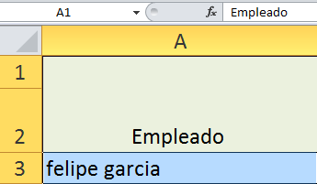
En este lugar se coloca el nombre del empleado al cual se le liquidará la nomina

DOCUMENTO
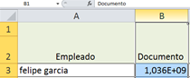
EN ESTE ESPACIO SE COLOCARA EL NUMERO DE DOCUMENTO DEL EMPLEADO.

SUELDO
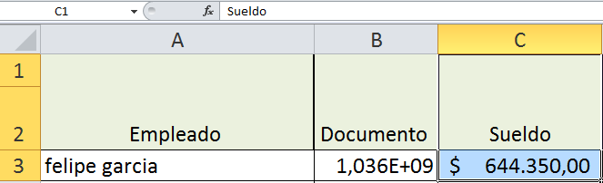
ES ESTE ESPACIO SE COLOCARA EL SUELDO BASICO QUE SE GANARA EL EMPLEADO MENSUALMENTE.

DIAS LABORADOS
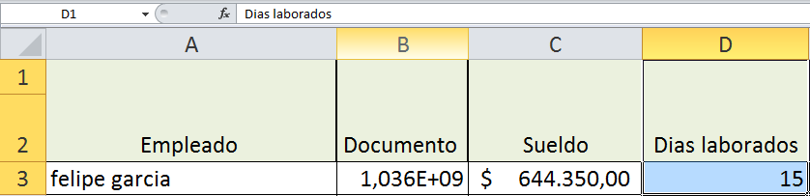
EN ESTE LUGAR SE DEBE COLOCAR LOS DIAS QUE EL EMPLEADO A TRABAJADO Y DEBERA
SER PAGADO.

HORAS LABORADAS

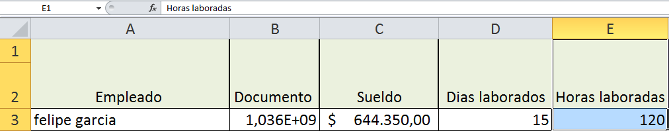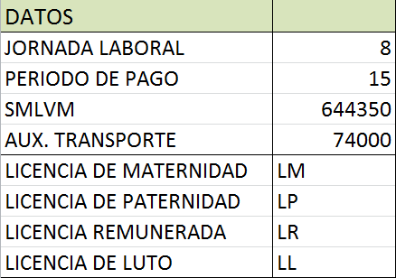
EN ESTE ESPACIO SE HARA SE HARA UNA FORMULA DONDE ESTE =SUMA(DIAS LABORADOS * JORNADA LABORAL)

SALARIO
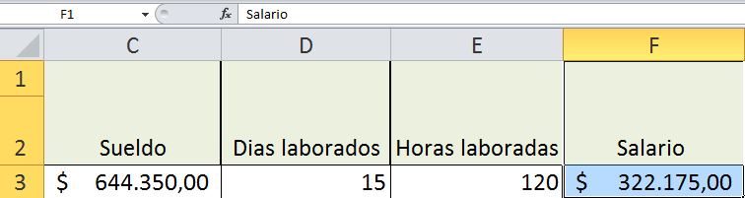
EN ESTE ESPACIO SE DEBERA HACER UNA FORMULA =SUMA(SUELDO/30*DIAS LABORADOS).

AUXILIO DE TRANSPORTE
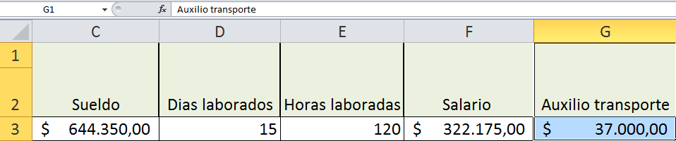
EN ESTE ESPACIO DE DEBERA COLOCAR LA FORMULA DE =SI(EL SUELDO ES < SMLVM*2);(AUX TRANSPORTE/30*DIAS LADORADOS);0)
BONIFICACION
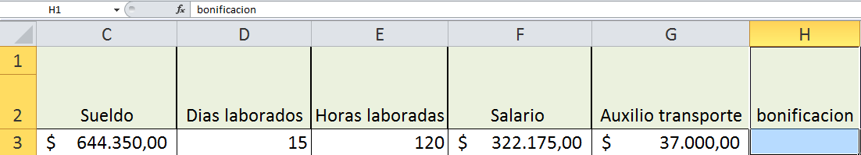
EN ESTE ESPACIO SE DEBE DE COLOCAR EL PORCENTAJE QUE SE LE DARA AL EMPLEADO POR CONCEPTO DE BONIFICACION.

COMISIONES
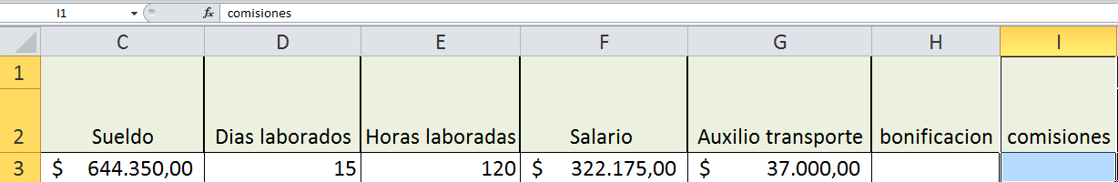
EN ESTE ESPACIO SE DEBE DE COLOCAR EL PORCENTAJE QUE SE LE DARA AL EMPLEADO POR CONCEPTO DE COMMISIONES.

HED
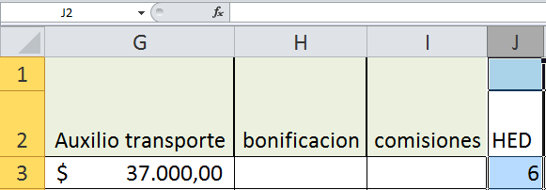
EN ESTE ESPACIO SE DEBEN COLOCAR LAS HORAS ESTRAS DIURNAS LABORADAS

CANTIDAD
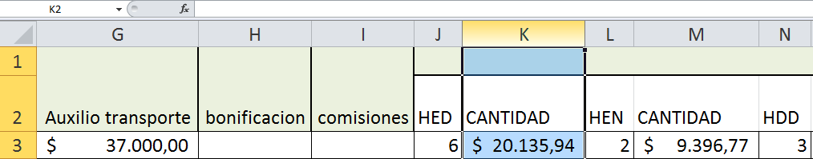
EN ESTE ESPACIO DE DEBERA COLOCAR LA FORMULA =SUMA(SUELDO/HORAS LABORADAS*1.25*HORA EXTRA DIURNA)

HEN
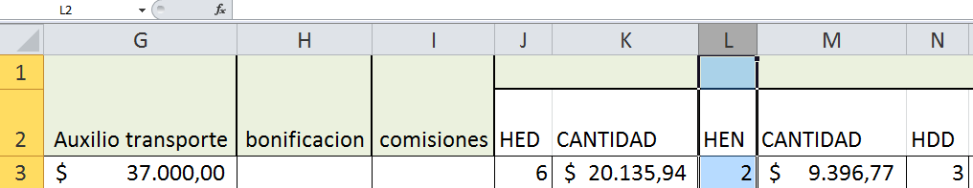

EN ESTE ESPACIO SE DEBEN COLOCAR LAS HORAS ESTRAS NOCTURNAS LABORADAS

CANTIDAD

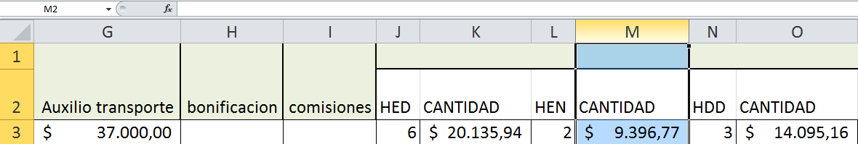

EN ESTE ESPACIO DE DEBERA COLOCAR LA FORMULA =SUMA(SUELDO/HORAS LABORADAS*1.75*HORA EXTRA NOCTURNA)

HDD

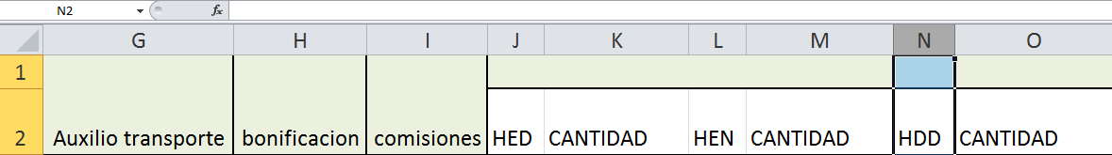

EN ESTE ESPACIO SE DEBEN COLOCAR LAS HORAS DOMINICAL DIURNA

CANTIDAD

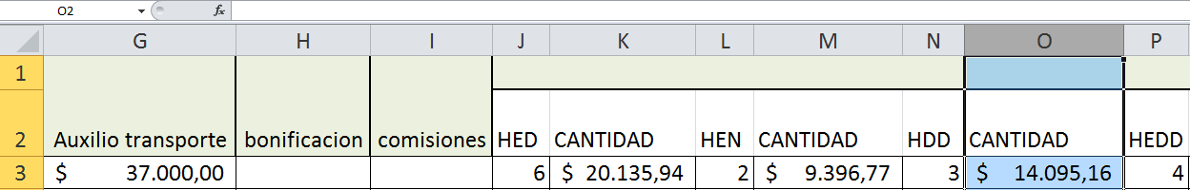

EN ESTE ESPACIO DE DEBERA COLOCAR LA FORMULA =SUMA(SUELDO/HORAS LABORADAS*1.75*HORA DOMINICAL DIURNA)

HEDD

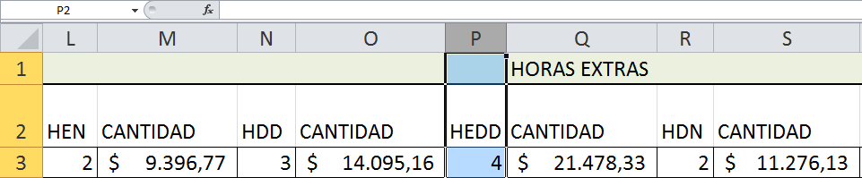

EN ESTE ESPACIO SE DEBEN COLOCAR LAS HORAS ESTRAS DOMINICAL DIURNA.

HORAS EXTRAS

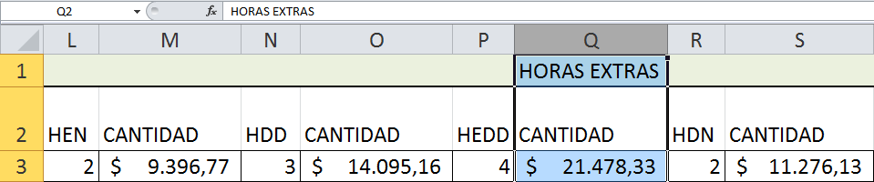

EN ESTE ESPACIO DE DEBERA COLOCAR LA FORMULA =SUMA(SUELDO/HORAS LABORADAS*2*HORA EXTRA DOMINICAL DIURNA)

HDN

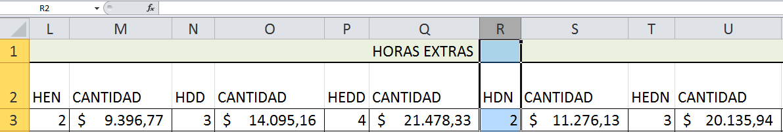

EN ESTE ESPACIO SE DEBEN COLOCAR LAS HORAS DOMINICALES NOCTURNAS

CANTIDAD
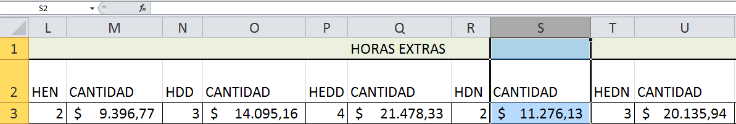

EN ESTE ESPACIO DE DEBERA COLOCAR LA FORMULA =SUMA(SUELDO/HORAS LABORADAS*2,1*HORA EXTRA DOMINICAL NOCTURNA)

HEDN
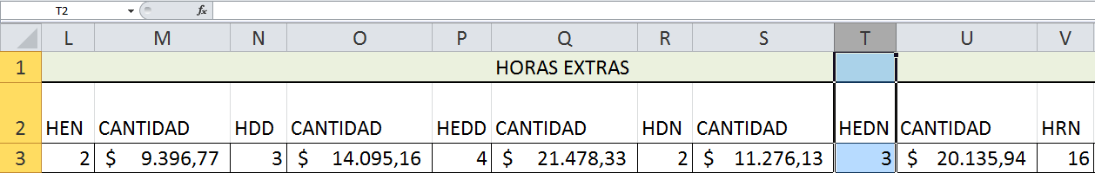

EN ESTE ESPACIO SE DEBEN COLOCAR LAS HORAS ESTRAS DOMINICALES NOCTURNAS.

CANTIDAD
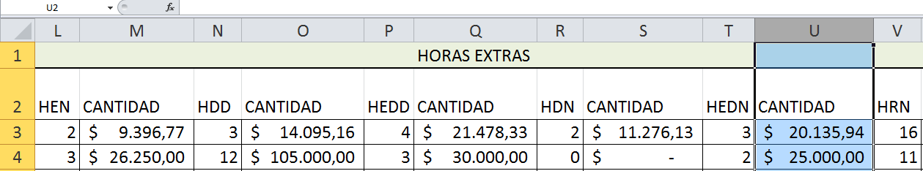

EN ESTE ESPACIO DE DEBERA COLOCAR LA FORMULA =SUMA(SUELDO/HORAS LABORADAS*2,5*HORA EXTRA DOMINICAL NOCTURNA)

HRN
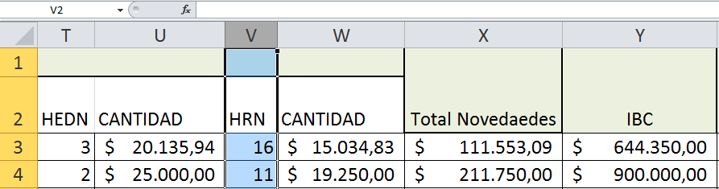

EN ESTE ESPACIO SE DEBEN COLOCAR LAS HORAS DE RECARGO NOCTURNO.

CANTIDAD
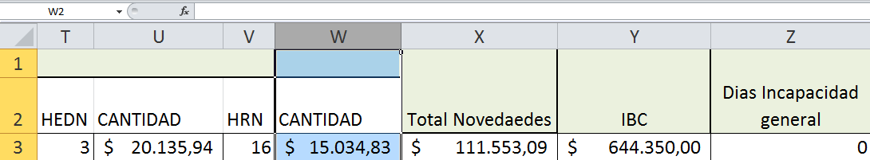

EN ESTE ESPACIO DE DEBERA COLOCAR LA FORMULA =SUMA(SUELDO/HORAS LABORADAS*0,35*HORA DE RECARGO OCTURNO)

TOTAL NOVEDADES
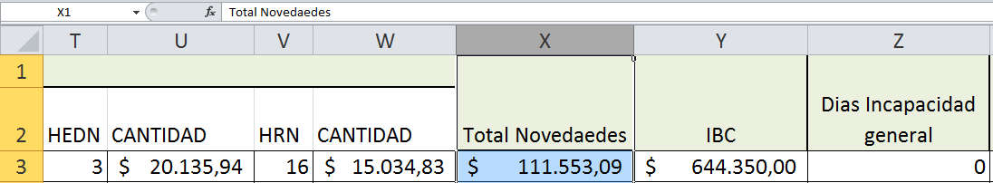

EN ESTE ESPACIO SE DERA COLOCAR LA FORMULA =SUMA(CANTIDAD HORAS EXTRAS DIURNAS+CANDIDAD HORAS EXTRAS NOCTURNAS+CANTIDAD DE HORA DOMINICAL DIURNA+CANTIDAD HORAS EXTRAS DOMINICALES DIURNAS+CANTIDAD HORAS DOMINICAL NOCTURNA+CANTIDAD DE HORAS EXTRAS DOMINICALES NOCTURNAS+CANTIDAD DE HORAS DE RECARGO NOCTURNO)

IBC
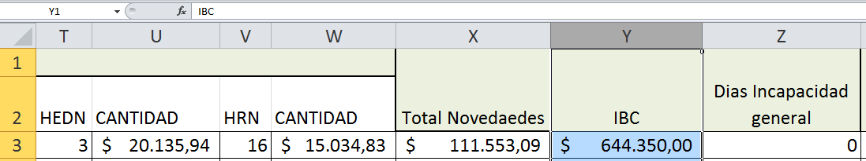

EN ESTE ESPACIO SE DEBE COLOCAR EL TOTAL DE IBC DEL MES PASADO, ES DECIR, EL MONTO POR EL CUAL EL EMPLEADO PAGO SU SEGURIDAD SOCIAL.

DIAS INCAPACIDAD GENERAL
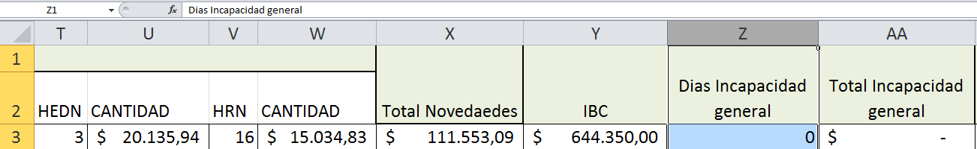

EN ESTE ESPACIO SE DEBE COLOCAR LOS DIAS QUE EL EMPLEADO TENGA DE INCAPACIDAD GENERAL.

TOTAL INCAPACIDAD GENERAL
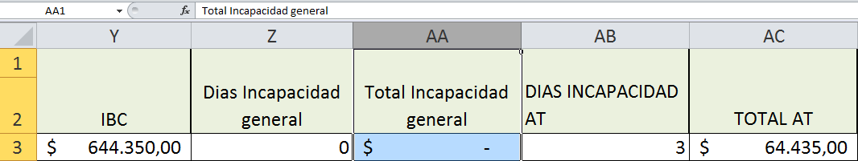

EN ESTE ESPACIO DE DEBE COLOCAR LA FORMULA =SI(EL IBC ES < (SMLVM/0,6667);((SMLVM/30)*DIAS DE INCAPACIDAD GENERAL); SINO ((EL IBC = 30)*DIAS DE INCAPACIDAD GENERAL* 0,6667)

DIAS INCAPACIDAD AT
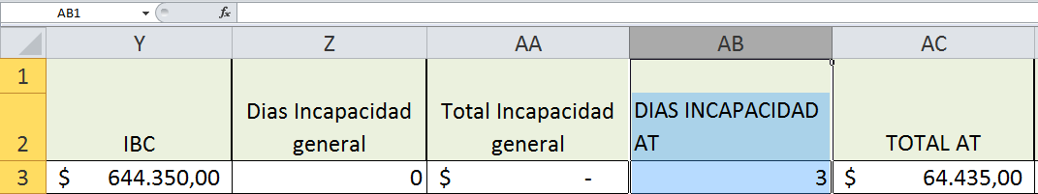

EN ESTE ESPACIO S DEBERA COLOCAR LOS DIAS QUE EL EMPLEADO FUE INCAPACITADO POR ACCIDENTE DE TRABAJO.

TOTAL AT
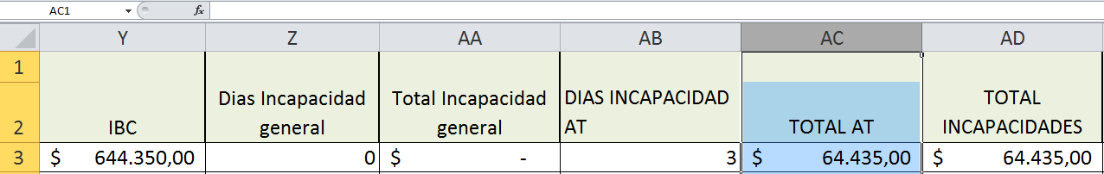

EN ESTE ESPACIO SE DEBE COLOCAR LA FORMULA =SUMA(EL IBC/30*LOS DIAS DE INCAPACIDAD POR ACCIDENTE DE TRABAJO)

TOTAL INCAPACIDAD

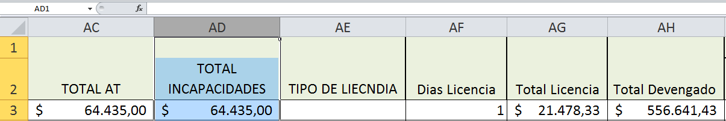

EN ESTE ESPACIO S DBE COLOCAR LA FORMULA =SUMA(TOTAL DE INCAPACIDAD GENERAL+ TOTAL DE INCAPACIDAD POR ACCIDENTE DE TRABAJO)

TIPO DE LICENCIA
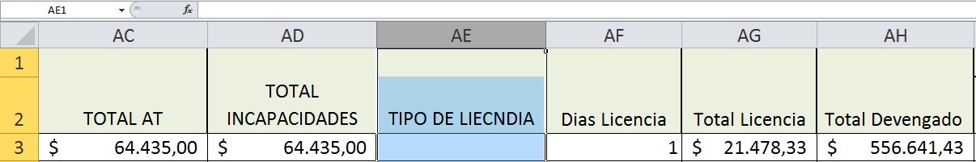

EN ESTE ESPACIO S DEBE COLOCAR EL TIPO DE LICENCIA QUE TIENE EL TRABAJADOR, SI ES POR MATERNIDAD, PATERNIDAD, REMUNERADA O DE LUTO.

DIAS LICENCIA
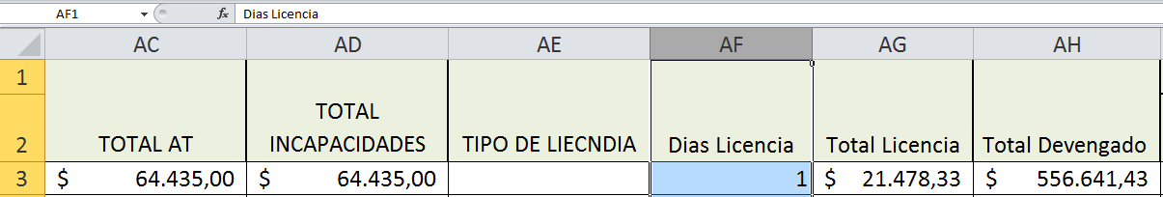

SE COLOCARA EL TOTAL DE DIAS DE LICENCIA QUE TUBO EL TRABAJADOR.

TOTAL LICENCIA
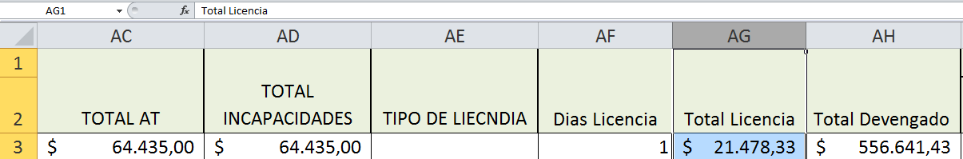

EN ESTE ESPACIO SE DEBERA COLOCAR LA FORMULA =SUMA( SUELDO/30*L0S DIAS DE LICENCIA)

TOTAL DEVENGADO
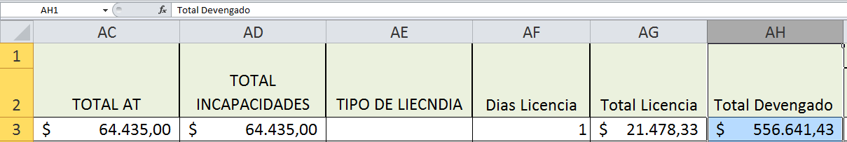

EN ESTE ESPACIO SE DEBERACOLOCAR LA FORMULA =SUMA(SALARIO+AUXILIO DE TRANSPORTE+BONIFICACIONES+COMISIONES+TOTAL DE LAS NOVEDADES+TOTAL INCAPACIDADES+TOTAL LICENCIA)

SALUD

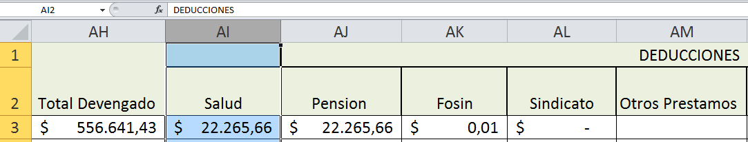

EN ESTE ESPACIO SE DEBERACOLOCAR LA FORMULA =SUMA(TOTAL DEVENGADO*4%)

PENSION
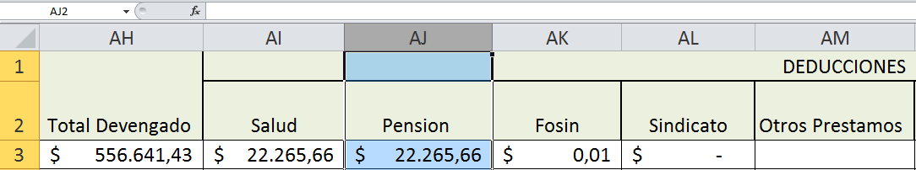

EN ESTE ESPACIO SE DEBERACOLOCAR LA FORMULA =SUMA(TOTAL DEVENGADO*4%)

FOSIN
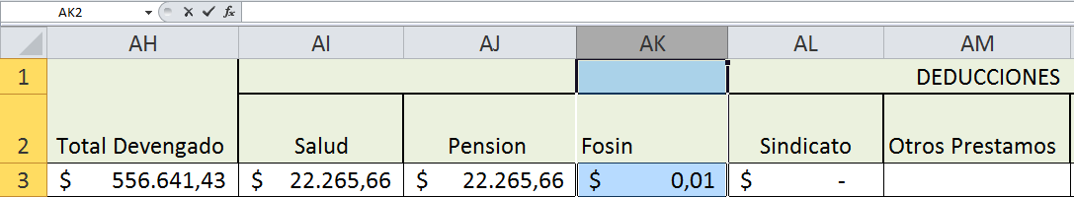

EN ESTE ESPACIO SE DEBERACOLOCAR LA FORMULA =SUMA(TOTAL DEVENGADO*%)

SINDICATO
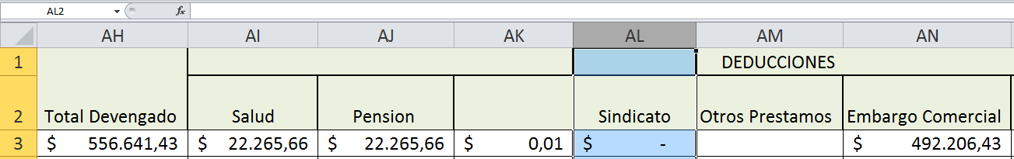

EN ESTE ESPACIO SE DEBERACOLOCAR LA FORMULA =SUMA(TOTAL DEVENGADO*%)

OTROS PRÉSTAMOS
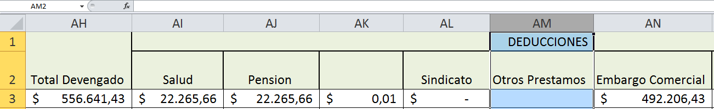

EN ESTE ESPACIO SE DEBERACOLOCAR LA FORMULA =SUMA(TOTAL DEVENGADO*%)

EMBARGO COMERCIAL
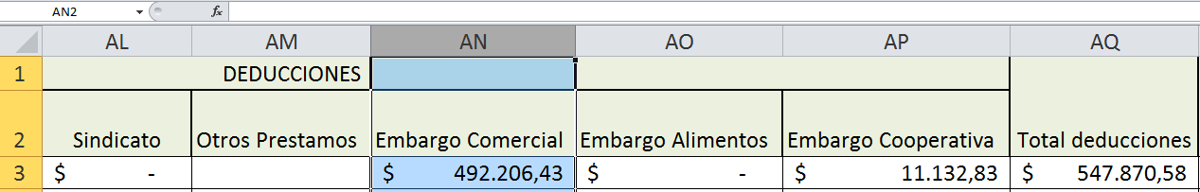

EN ESTE ESPACIO SE DEBERACOLOCAR LA FORMULA =SUMA(TOTAL DEVENGADO-SMLV)/5)

EMBARGO DE ALIMENTO
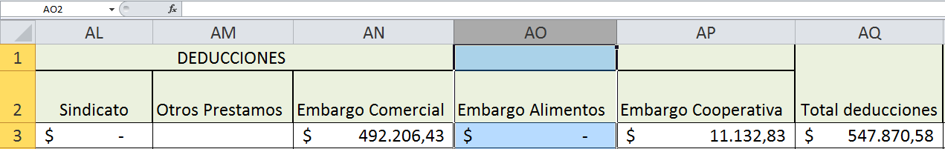

EN ESTE ESPACIO SE DEBERACOLOCAR LA FORMULA =SUMA(TOTAL DEVENGADO*%)

EMBARGO COOPERATIVA
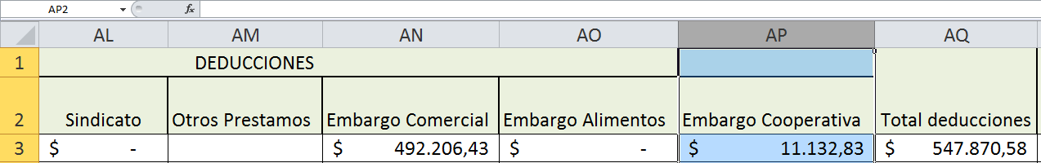

EN ESTE ESPACIO SE DEBERACOLOCAR LA FORMULA =SUMA(TOTAL DEVENGADO*%)

TOTAL DEDUCCIONES
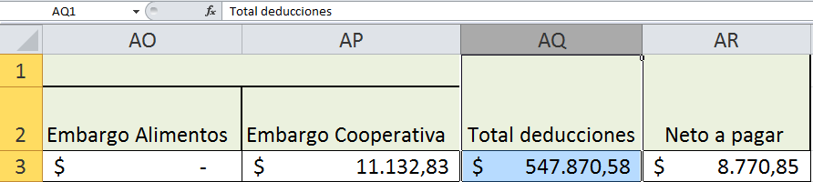

EN ESTE ESPACIO SE DEBERACOLOCAR LA FORMULA =SUMA(SALUD+PENSION+FOSIN+SINDICATO+OTROS PRESTAMOS+E,BARGO COMERCIAL+EMBARGO DE ALIMENTOS+ EMBARGO COOPERATIVA)

NETO A PAGAR
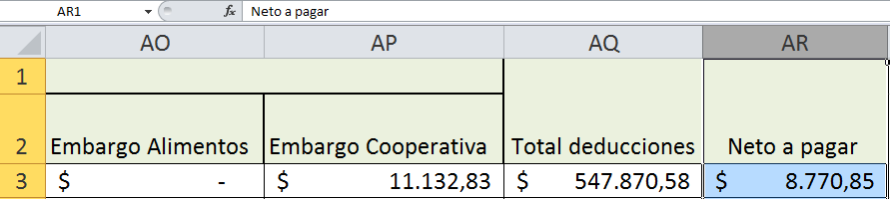

EN ESTE ESPACIO SE DEBERACOLOCAR LA FORMULA =SUMA(TOTAL DEVENGADO-TOTAL DEUCCIONES)

CONCLUSIONES

- Después de haber analizado el proceso mediante el cual se realiza la nómina, podemos concluir que la nómina en un organización es una parte muy importante, ya que mediante esta se puede llevar un registro de los pagos y descuentos que se le hace a cada uno de los empleados.

- Como resultado de este trabajo podemos concluir que utilizando una plantilla se puede tener un control más riguroso acerca de los abonos y deducciones que se le hacen al personal de una organización.

- Tomando como base los conocimientos adquiridos en clase se puede llegar a una conclusión específica, que es que utilizando un sistema o una platilla en Excel se puede controlar de una manera más organizada los pagos y descuentos que se le hacen a cada uno de los empleados.

